**ĐƠN VỊ THÔNG TIN THUỐC BV PHCN - THÁNG 04/2025**

**ĐẠI TRÀNG NANG**

**Bà Giằng**

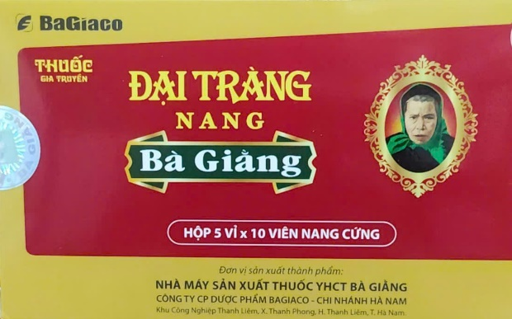

**Thành phần:**  Mỗi viên nang cứng chứa

Thành phần hoạt chất:

- Bạch truật………..80,0 mg

- Mộc hương………27,2 mg

- Hoàng liên……….13,6 mg

- Cam thảo…………16,0 mg

- Bạch linh ………...53,6 mg

- Đảng sâm…………27,2 mg

- Thần khúc…………27,2 mg

- Trần bì…………….. 53,6 mg

- Sa nhân……………. 27,2 mg

- Mạch nha………….. 27,2 mg

- Sơn tra……………...27,2 mg

- Hoài sơn……………27,2 mg

- Nhục đậu khấu……..53,6 mg.

Thành phần tá dược: Tinh bột sắn, magnesium stearate, vỏ nang cứng cỡ số 0 màu nâu – đỏ …..vđ 1 viên

**Tác dụng - Chỉ định**:

- Tác dụng: Kiện tỳ hoá thấp, hành khí chỉ thống, tiêu thực đạo trệ.

- Chỉ định: Điều trị viêm đại tràng co thắt, hội chứng ruột kích thích thuộc thể tỳ hư thấp trệ với triệu chứng đau bụng kèm theo đi ngoài phân lỏng nhiều lần trong ngày, đặc biệt sau khi ăn nhiều đạm, dầu mỡ, uống rượu bia.

**Chống chỉ định:**

- Không dùng cho phụ nữ có thai và đang cho con bú, trẻ em dưới 6 tuổi, người có tiền sử động kinh hoặc co giật do sốt cao.

**Liều dùng và cách dùng:**

-Người lớn và trẻ em trên 12 tuổi: Mỗi lần từ 3 – 4 viên, ngày uống 3 lần.

- Trẻ em 6 – 12 tuổi: Mỗi lần 1– 3 viên, ngày uống 3 lần.

- Có thể hiệu chỉnh liều theo hướng dẫn của bác sĩ

- Cách dùng: Uống thuốc trước khi ăn 15-30 phút.

Lưu ý: Kiêng các chất cay, nóng, tanh, nhiều mỡ.

**Cảnh báo và thận trọng khi sử dụng thuốc:**

**- Thận trọng ở bệnh nhân suy gan, thận.**

**Tác dụng không mong muốn:**

- Chưa có báo cáo.

**Tương tác với những thuôc khác:**

- Chưa có báo cáo. Kiêng các chất cay, nóng, tanh, nhiều mỡ trong thời gian dùng thuốc.

**Sử dụng thuốc cho phụ nữ có thai và cho con bú:**

- Không dùng cho phụ nữ có thai và đang cho con bú.

**Đơn giá:**  **1580 đồng/viên.**

**DS. Nguyễn Thị Hường**